

创新工程办公室编 总第６期 2009年第1期 2009年3月13日
我校召开“国家大学生创新性实验计划项目”阶段检查暨交流大会
3月11日下午，创新办在南阶303教室举行了我校2008年度“国家大学生创新性实验计划项目”阶段检查暨交流大会。创新办和教务处负责人、部分专家以及参加创新性实验计划立项项目的全体学生参加了本次会议。会议由创新办姜毅老师主持。
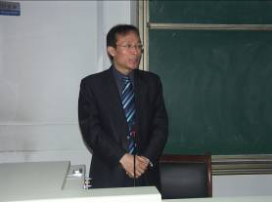 | 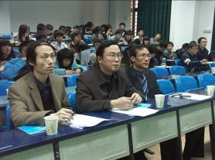
图1 教务处副处长姚继涛教授讲话 | 图2 部分专家们认真听取学生汇报
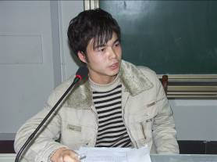 | 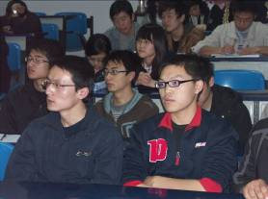
图3 承担项目的学生给大家汇报项目进展 | 图4 项目组成员认真听报告
各项目组负责人首先简要介绍了项目的进展情况、取得的阶段性成果、遇到的困难、解决的办法及经费开支情况，并就下一步的工作计划进行了汇报。来自土木学院、环工学院和机电工程学院的专家在听取了项目组负责人的汇报，认真检查了各项目组递交的研究日志、进度报告及中期报告书等书面材料后，结合各项目组的汇报内容进行了提问，同时针对项目在实施过程中暴露出的工作思路和方法等问题提出了合理化建议，最后评审专家对各项目组的答辩情况进行评分。
姚继涛副处长对本次阶段检查暨交流大会做了总结发言，他要求各项目组要针对存在的问题理清研究思路，改进方法，加快项目进程，保证项目质量，如期完成课题；并要求个相关院（系）、实验室在不影响正常教学秩序的前提下为参加项目的学生提供创造良好的项目实施条件，解决学生在项目实施过程中遇到的困难，使我校学生承担的国家创新性实验计划项目能圆满完成。
整个检查交流会现场气氛严肃、热烈。通过组织这次阶段检查暨交流大会，使各项目组更明确了研究的方向和解决问题的方案，开阔了视野，对保证我校大学生创新性实验计划项目的顺利开展，取得预期成果具有重要作用。
附表：西建大国家创新性实验计划项目阶段检查结果
评分排名 | 项目名称 | 项目参与学生人数 | 项目负  责人 | 项目其  他成员 | 所在院  （系）
1 | 智能车控制开发平台设计 | 4 | 黄文斌 | 于喆  朱晨晨  王刚 | 信控学院
2 | 增效结团流化床技术处理低温低浊水实验研究 | 5 | 李磊 | 王先宝  王玉姣  左倪军  李平舟 | 环工学院
3 | 关中地区民间传统建筑技艺的发掘与再运用 | 5 | 许洁 | 张璇  袁方  郑婷婷  何敏聪 | 建筑学院
4 | “基层避难单元”规划设计与研究 | 5 | 孟亭圳 | 崔杨波  徐鹏  宋政贤  赵婷婷 | 建筑学院
5 | 数控电火花切割智能加工的实验研究 | 4 | 许睿 | 李海涛  张刚  陈功 | 机电学院
6 | H65黄铜的搅拌摩擦焊连接 | 4 | 何建宇 | 孙美娜  程甲兵  雷婷婷 | 冶金学院
7 | 便携式油液污染度在线检测系统的实验研究 | 5 | 翟小东 | 宋伟  彭华  双靖华  左健健 | 机电学院
8 | 再生混凝土试块耐久性对比实验研究 | 5 | 罗峥 | 丁铁锋  郝源  王海  詹海雷 | 土木学院
9 | 特殊通风空调环境条件模拟与实验 | 4 | 王小巍 | 杨超  张莹  文昌雍 | 环工学院
10 | 利用铁尾矿制备轻质高强建筑材料的研究 | 5 | 于鹏超 | 汲江涛  王卉  缑润娜  刘勋 | 材料学院
11 | 西安护城河水质动态监测与评价 | 5 | 杜恒 | 徐力群  章佳昕  朱家茂  张译 | 环工学院
12 | 多核嵌入式智能机器人控制系统的研究 | 4 | 唐浩 | 唐浩  李欢  王莉莎  尹超 | 信控学院
13 | 空间新型结构体系成型及基本单元模型制作与创新研究 | 3 | 赵正夲 | 赵正夲  王浩磊  白 睿 | 土木学院
14 | 废塑料袋代替煤粉的可行性研究 | 4 | 王伟 | 阮欣  刘子渲  田朝 | 冶金学院
15 | 基于无线传感网络的智能化公交调度系统 | 5 | 杨光 | 李荣佳  魏小景  刘姣  张晓娇 | 信控学院
16 | 西安近郊土壤中氯苯系列污染物的提取及其测定研究 | 5 | 阳超 | 刘可成  姚志龙  徐一峰  杨 坤 | 理学院
17 | 自动温控鞋研究 | 5 | 陶元弘 | 华正宇  雷方洲  李昱桦  罗成刚 | 信控学院
18 | 凳子与包同行 | 5 | 彭伟 | 胡东峰  刘阿伟  张亮  巨博 | 土木学院
19 | 创新性计算机建筑三维建模的实践与应用 | 5 | 刘斌 | 姜川  李科龙  李银岗  赖金珍 | 土木学院
20 | 降解恶臭气体高效菌种筛选及其净化工艺参数优化的实验研究 | 4 | 冯远 | 杨丽  王富江  李沫蕊 | 环工学院

主题词：国家大学生创新性实验计划 项 目 阶段检查
抄送：西安建筑科技大学各位校领导、校长办公室
各院（系）、有关处室、校教学督导组 共印60份
承办科室：创新工程办公室 电话:82205351

